**Projeto de Decreto Legislativo Nº 25/2022**

**“***Dispõe sobre a outorga de Título de Cidadã Itapeviense a Senhora Arlinda Terezinha Bartoski de Moraes, e dá outras providências. ”*

A Câmara Municipal de Itapevi, no uso de suas atribuições legais, DECRETA:

**Art. 1º -** Fica concedido o Título de Cidadã Itapeviense a Senhora *Arlinda Terezinha Bartoski de Moraes* por ter se destacado no empenho de relevantes serviços prestados ao Município.

**Art.2º -** A honraria será conferida em Sessão Solene a ser convocada pelo Presidente da Câmara Municipal de Itapevi, especialmente para esse fim.

**Art.3º** As despesas decorrentes da execução deste Decreto Legislativo correrão por conta das dotações orçamentárias próprias, suplementadas se necessário.

**Art.4º -** Este Decreto Legislativo entra em vigor na data de sua publicação, revogadas as disposições em contrário.

Sala das Sessões Benvindo Moreira Nery, 04 de março de 2022.

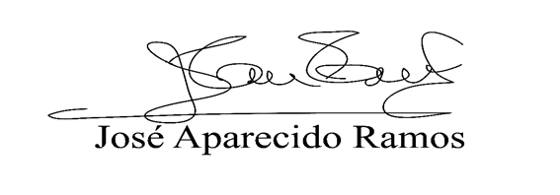

**Justificativa**

Senhor Presidente,

Senhores Vereadores,

Senhoras Vereadoras,

Apresento para apreciação e futura aprovação por Vossas Excelências o

Projeto trazido à baila.

“O futuro Decreto visa tão somente prestar as devidas honras a quem de direito, como é o caso da Senhora *Arlinda Terezinha Bartoski de Moraes*”.

Arlinda Terezinha Bartoski de Moraes (popularmente conhecida como Rosa da Lanchonete), nascida em 20/09/1967, na cidade de Pitangas no Paraná, filha de Julia Bartoski e Janir Bartoski, e mais oito irmãos, trabalhara desde os seis anos de idade, na lavoura, o que dificultara concluir os estudos.

No ano de 1985, com dezoito anos, Rosa mudara do Paraná para o Estado de São Paulo, cidade de Itapevi, onde passara a trabalhar como feirante e residir na recém construída COHAB. Trabalhara por longos anos na feira de Itapevi, e sempre viabilizara montar o seu próprio negócio. Comprara uma banca de estrutura desmontável, onde começara a vender café da manhã ao lado da Delegacia de Polícia para atender os trabalhadores que saem muito cedo de suas residências. Por muitos anos trabalhara arduamente levantando antes do amanhecer e só parando quando já não havia mais nenhum pedestre passando pelo seu local de trabalho.

Rosa é casada com o Senhor Leonardo Oliveira, tem uma filha, Emilly Bartoski dos Santos, de dezenove anos de idade. Com sua dedicação, empenho e comprometimento há exatos trinta e um anos, Rosa vencera como empresaria na Cidade em que ela adotou como sua, a Cidade de Itapevi.

*Estas são as razões que motivam a apresentação do presente Projeto de Decreto Legislativo esperando obter o apoio dos nobres pares para a sua aprovação.*

Sala das Sessões Benvindo Moreira Nery, 04 de março de 2022.

